Karta pracy — Snowflake x REST Countries API
Uzupełnij poniższe zadania własnymi zapytaniami SQL.
Cel | Odpytanie REST Countries API z poziomu Snowflake i zapis danych do tabel (w tym rozpakowanie tablic przez FLATTEN).
Zakres | VARIANT / OBJECT / ARRAY, ścieżki JSON, LATERAL FLATTEN, INSERT/CREATE TABLE AS SELECT, JOIN.
Instrukcje
Załóż, że dostępna jest funkcja zwracająca VARIANT z JSON-em (np. restcountries_by_common_name(country_name)).

Moduł 1 — Rozpoznanie struktury JSON
Zadanie 1.1 — Pobierz surowy JSON
Pobierz surowy payload (VARIANT) dla kraju: Spain. Podejrzyj strukturę w Snowsight.
Wynik:
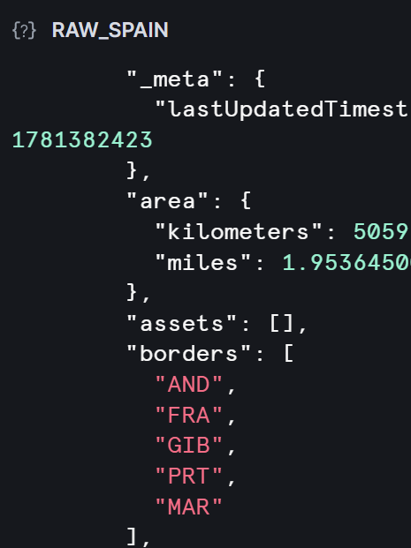
Twoje zapytanie SQL:

Zadanie 1.2 — Zidentyfikuj kluczowe węzły
Zidentyfikuj (bez użycia gotowych ścieżek w tej karcie):
☐ Gdzie znajduje się tablica rekordów krajów (np. „objects”)?
☐ Czy wyniki są w tablicy? Jeśli tak, ile elementów ma tablica dla Poland?
☐ Gdzie jest meta-informacja o liczbie wyników (np. total)?
Wynik:
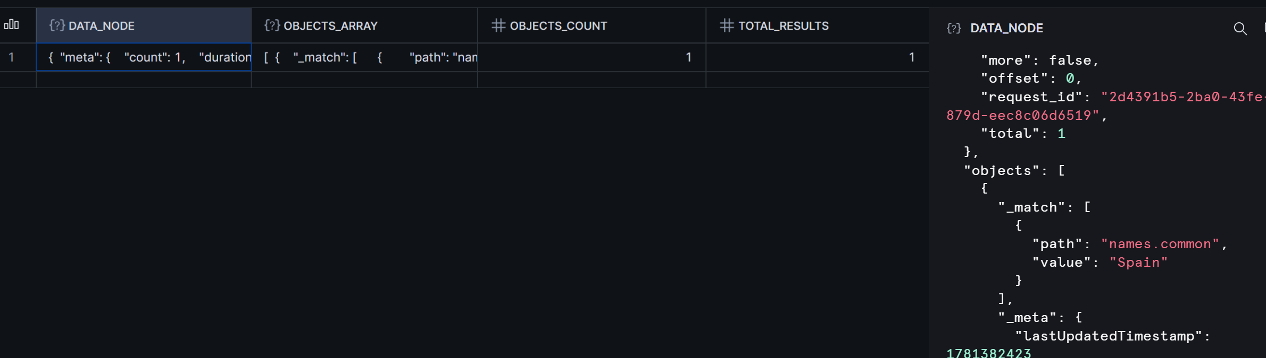

Twoje zapytanie SQL:

Moduł 2 — Ekstrakcja pól skalarnych
Zadanie 2.1 — Wybierz pola do zrzutu do relacyjnego wiersza
Napisz zapytanie, które zwróci w jednym wierszu (dla Poland) co najmniej 10 pól skalarnych (np. name_common, name_offical, alpha_2, alpha_3, region, subregion, population, flag_emoji, capital_name). Pamiętaj o rzutowaniu typów.
Wynik:
Twoje zapytanie SQL:

Zadanie 2.2 — Wybierz zagnieżdżone pola native_names
Wynik:
Twoje zapytanie:

Moduł 3 — FLATTEN: rozpakowanie tablic (15 min)
Zadanie 3.1 — Borders (tablica stringów)
Użyj LATERAL FLATTEN, aby rozpakować tablicę granic (borders) dla Spain do wielu wierszy. Dodaj indeks elementu.
Wynik:
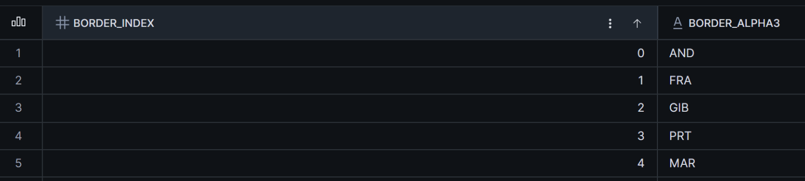
Twoje zapytanie SQL:

Zadanie 3.2 — Languages (tablica obiektów)
Wybierz kraj z wieloma językami (np. Switzerland). Rozpakuj languages do wierszy i wyciągnij przynajmniej 3 pola z każdego obiektu języka (np. name, iso, native_name).
Wynik:
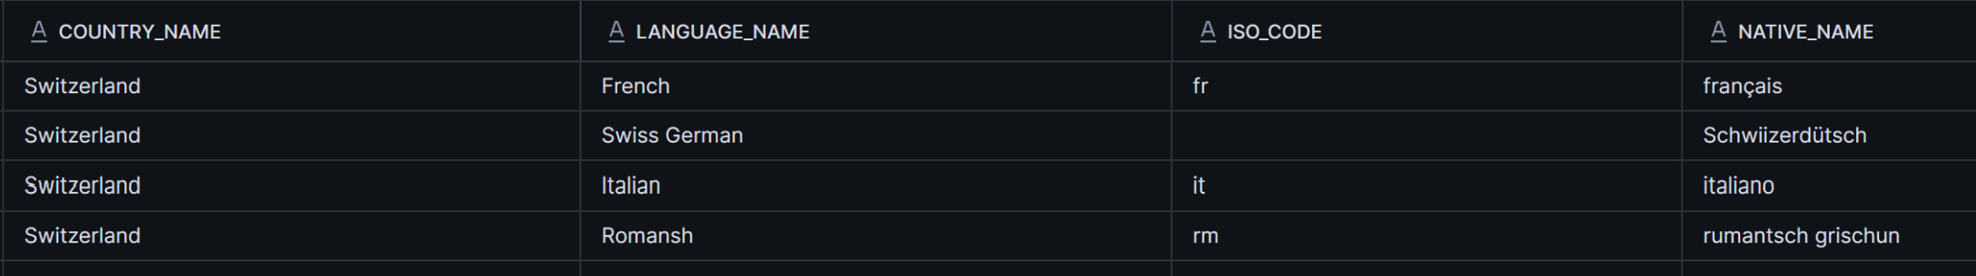

Twoje zapytanie SQL:

Zadanie 3.3 — Capitals (tablica obiektów z obiektem zagnieżdżonym)
Rozpakuj capitals do wierszy. Wyciągnij: nazwę stolicy, lat, lng oraz flagę „primary” (jeśli występuje).
Wynik:

Twoje zapytanie SQL:

